**Lab 8**

**The aim** is to study the deformation and destruction of thin films during thermal loading and under mechanical loading.

**1. BRIEF THEORY**

Task 1. The following types of Equilibrium Wrinkle Patterns are distinguished: stripes, labyrinths, herringbone and circular pertubation. Match the picture and the types of Equilibrium Wrinkle Patterns.

|  |  |
| --- | --- |
|  |  |
|  |  |

Task 2. Match the constituent formulas and their definitions.



λmin - *h* - σf - τf

1. Coating thickness
2. The minimum distance between adjacent cracks.
3. Ultimate shear strength of the interface
4. Coating strength.

Task 3. Match the different modes of deformation in the film-substrates system subjected to compressive stresses and scheme.

initial state - buckling of a film on stiff substrate - wrinkling of a film on compliant substrate - plastic deformation of a film

|  |  |
| --- | --- |
| wrinkling! | flowing! |
| flat | buckling! |

Task 4. Describe the SEM images of the surface of aluminum alloy AMG2 as delivered after oxidation

|  |  |
| --- | --- |
|  | Oxidation at 580 ° C for 10 (a, b), 30 minutes (c) and 2 hours (g)  рис8  pic5-b  Various mechanisms of relaxation of internal stresses in the system oxide film - metal substrate in the process of annealing: A - corrugation of the oxide film; b - curvature of the surface of the substrate grains |

Task 5. List the main steps of film-substrate deformation

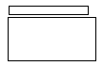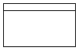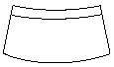

a

b

d

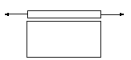

c

d

a - unstrained film and substrate;

b - film and substrate are strained differently;

c - film is stretched to dimensions; “Film-substrate system”, therefore, “film-substrate system”

Deformation and destruction of thin metal films and ceramic coatings under thermal and mechanical loading are of a general nature and are due to the presence of interfaces between the film and the substrate, as well as between the individual layers in multilayer structures.

**2. TASK**

To study the deformation and destruction of thin films during thermal loading and under mechanical loading.

**3. REPORT CONTENT**

1. Brief theory.

2. Results of your calculations.

3. Analysis of the results.

4. Conclusions on work.

5. Answers to test questions.

Лабораторная 8

Цель - исследование деформации и разрушения тонких пленок при термическом нагружении и механическом нагружении.

1. КРАТКАЯ ТЕОРИЯ

Задание 1. Выделяют следующие типы Равновесных узоров из складок : полосы, лабиринты, елочки и круговые выступы. Сопоставьте изображение и типы Равновесных Узоров из складок.

|  |  |
| --- | --- |
|  |  |
|  |  |

Задача 2. Сопоставьте составляющие формулы и их определения.



λmin - *h* - σf - τf

1) Толщина покрытия

2) Минимальное расстояние между соседними трещинами.

3) Максимальная прочность на сдвиг границы раздела.

4) Прочность покрытия.

Задача 3. Сопоставить различные режимы деформации в системе пленка-подложка, подверженной сжимающим напряжениям, и схема.

исходное состояние - коробление пленки на жесткой основе - сморщивание пленки на податливой основе - пластическая деформация пленки

|  |  |
| --- | --- |
| wrinkling! | flowing! |
| flat | buckling! |

Задача 4. Описание полученных с помощью СЭМ изображений поверхности алюминиевого сплава АМГ2 после окисления.

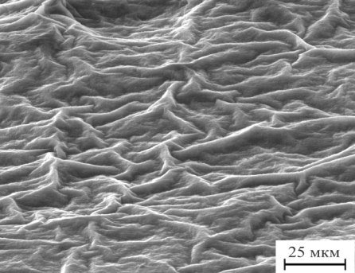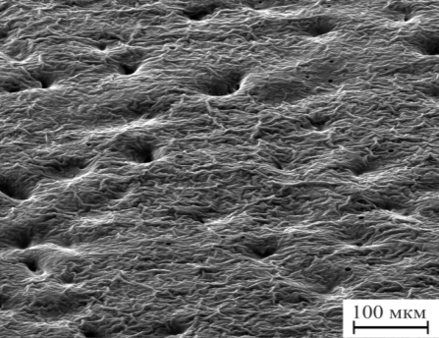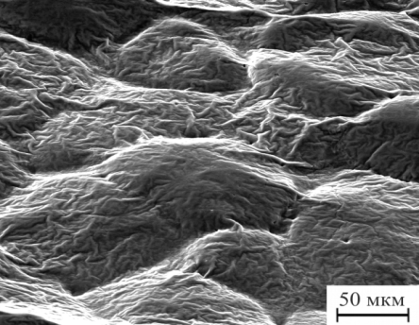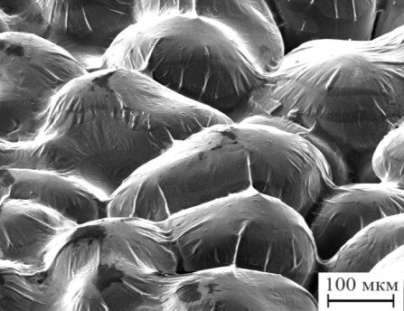

Окисление при 580 ° C в течение 10 (a, b), 30 минут (c) и 2 часов (g)

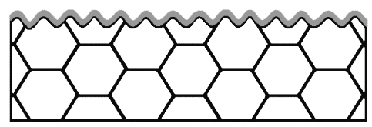

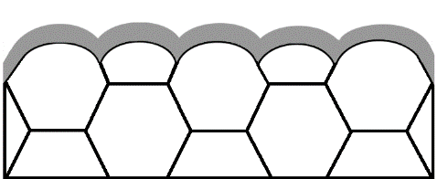

Различные механизмы релаксации внутренних напряжений в системе оксидная пленка - металлическая подложка в процессе отжига: А - гофрирование оксидной пленки; б -искривление поверхности зерен подложки

Задание 5. Перечислите основные этапы деформации пленки-подложки.



a

b



c

d

а - недеформированная пленка и подложка;

б - пленка и подложка по-разному деформируются;

с - пленка растягивается до размеров подложки «системы пленка-подложка»

d - пленка жестко связана с подложкой, поэтому система «пленка-подложка изгибается для достижения равновесия моментов и сил.

Деформация и разрушение тонких металлических пленок и керамических покрытий при термическом и механическом нагружении носят общий характер и обусловлены наличием границ раздела между пленкой и подложкой, а также между отдельными слоями в многослойных структурах.

2. ЗАДАЧА

Изучить деформацию и разрушение тонких пленок при термическом нагружении и механическом нагружении.

3. СОДЕРЖАНИЕ ОТЧЕТА

1. Краткая теория.

2. Результаты ваших расчетов.

3. Анализ результатов.

4. Выводы по работе.

5. Ответы на контрольные вопросы.